Что такое концепция Vision Zero

Vision Zero, или движение нулевого травматизма, — концепция Международной ассоциации социального обеспечения (МАСО). Ее цель — повлиять на статистику смертности и травматизма на производстве, исключить формальный подход к охране труда. Она включает в себя экологическую, промышленную и пожарную безопасность, производственный контроль и охрану труда.
Vision Zero — это трансформационный подход к профилактике травматизма, который объединяет три аспекта: безопасность, здоровье и благополучие на всех уровнях работы. Концепция основана на предположении, что все несчастные случаи и профессиональные заболевания можно предотвратить.
Справка. Изначально концепцию Vision Zero разработали в Швеции в 1997 году как программу по повышению безопасности дорожного движения и снижению смертности в дорожно-транспортных происшествиях. Благодаря ей за 20 лет количество ДТП со смертельным исходом в стране сократилось вдвое. Со временем «VZ» стала международной программой, ее активно применяли в Нидерландах, Канаде, США и других странах. В Россию «Нулевой травматизм» пришел в 2018 году. Уже через год К концепции Vision Zero присоединились свыше 500 российских компаний. В числе первых — госкорпорация «Ростех», Каспийский Трубопроводный Консорциум (КТК), Норникель, Росатом, РУСАЛ, Черкизово, РЖД.
По мнению специалистов, которые занимаются внедрением нулевого травматизма, несчастные случаи и профзаболевания не являются ни предопределенными, ни неизбежными — у них всегда есть причина. И для того, чтобы устранить их и предотвратить производственный травматизм и профзаболевания, необходимо совершенствовать культуру безопасности с вовлеченностью всех работников — от топ-лидеров и до стажеров.
Почему это не только необходимость, но и выгода для бизнеса? Безопасные и здоровые условия труда являются не только юридическим и моральным обязательством, но и окупаются экономически.
Важно! Международные исследования доказывают, что вложения в охрану труда окупаются в два раза в виде положительного экономического эффекта — например, в двойном росте производительности труда.
Соблюдение правил безопасности способствует здоровому бизнесу. Это означает, что не может процветать предпринимательская деятельность там, где работники неправильно применяют СИЗ или нарушают требования охраны труда — по незнанию, или что не менее страшно, по нежеланию. Ведь каждый несчастный случай на производстве, особенно со смертельным исходом, это неминуемая проверка всего направления по охране труда, серьезное расследование с участием прокуратуры, огромные штрафы и риск уголовной ответственности или даже закрытия компании.
Семь «золотых правил» концепции «Vision Zero»
Концепция «Vision Zero» или нулевого травматизма предлагает семь золотых правил. Их внедрение даст возможность работодателю снизить показатели производственного травматизма и профзаболеваний. Внедрение каждого правила предполагает серьезную организационную работу и применение специальных инструментов:
- Стать лидером — показать приверженность принципам.
- Выявлять угрозы — контролировать риски.
- Определять цели — разрабатывать программы.
- Создать систему безопасности и гигиены труда — достичь высокого уровня организации.
- Обеспечивать безопасность и гигиену на рабочих местах, при работе со станками и оборудованием.
- Повышать квалификацию — развивать профессиональные навыки.
- Инвестировать в кадры — мотивировать посредством участия.

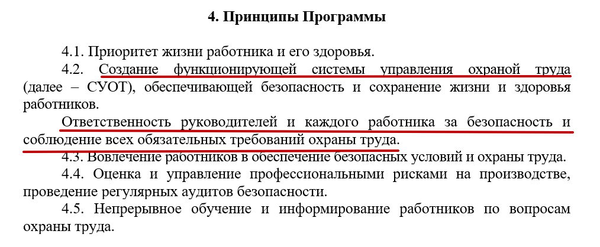
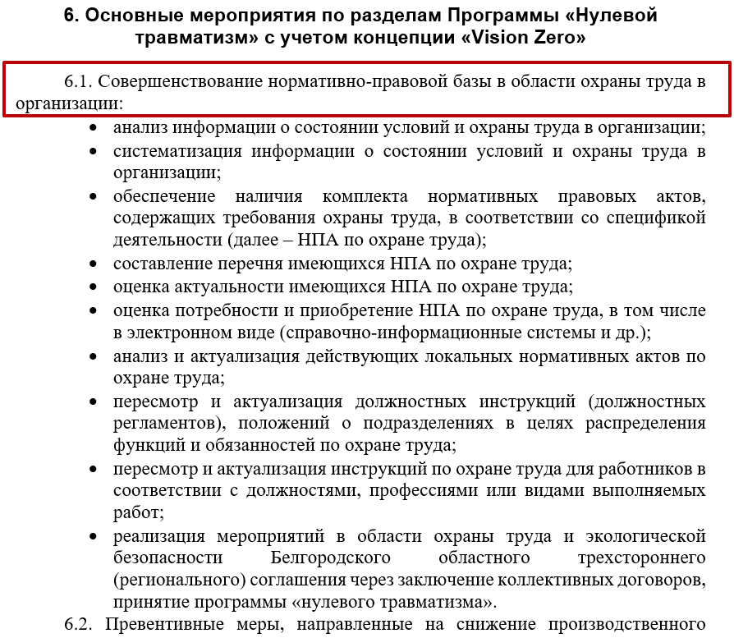

На какие типовые программы Vision Zero может ориентироваться работодатель
Многие субъекты РФ уже разработали и приняли типовые программы Vision Zero. Это Минтруд Ростовской области, Калужской области, Краснодарского края, Республики Калмыкия и многие другие. Их вы можете взять за основу. А также рекомендуем использовать материалы, размещенные на официальном сайте Vision Zero.

Как внедрить Vision Zero и каких специалистов для этого привлечь
Как мы уже говорили, внедрение концепции нулевого травматизма требует не только внести изменение в Положение о системе управления охраной труда, но также разработать и издать ряд ключевых документов внутри компании. К ним относится приказ о внедрении в организации программы «Vision Zero» или «Нулевой травматизм», план мероприятий по внедрению программы для сохранения жизни и здоровья работников, обеспечения безопасности и гигиены труда, а также контрольный лист по оценке индикаторов достижения цели за определенный период (неделя, месяц, год).
Чтобы новая концепция в компании работала как часы, руководителю нужно заранее позаботиться о том, чтобы все его ключевые сотрудники, имеющие отношение и отвечающие за охрану труда, понимали ее суть и принципы работы.
Вариант 1. Пригласить в компанию специалиста — аккредитованного тренера по программе Vision Zero, который даст свои рекомендации, расскажет об инструментах, которые придется применять вашим специалистам, а также даст готовые методические пособия и образцы документов.
Вариант 2. Обучить своего сотрудника. Пройти профессиональное аккредитованное обучение Vision Zero можно на официальном сайте. Курс предназначен для штатных инструкторов по охране труда, учебных заведений, и компаний, имеющих собственные учебные центры.
Реализация стратегии профилактики «Vision Zero» требует активного вклада многих всего персонала предприятия. Успех или неудача в реализации стратегии «Vision Zero» будут зависеть от мотивированности менеджеров, бдительности работников, но в первую очередь от примера, который показывает руководитель предприятия.

Как проверить, что вы, как руководитель, являетесь лидером и показываете приверженность принципам «Vision Zero»
Пройдите простой тест и оцените уровень выполнения вами «золотых правил»:
ЗЕЛЕНЫЙ – выполняю в полной мере
ЖЕЛТЫЙ – есть над чем поработать
КРАСНЫЙ – необходимо принять меры

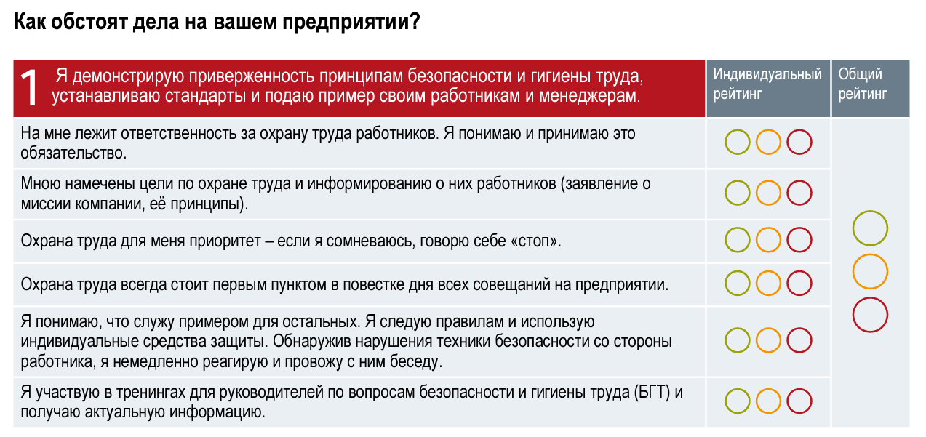
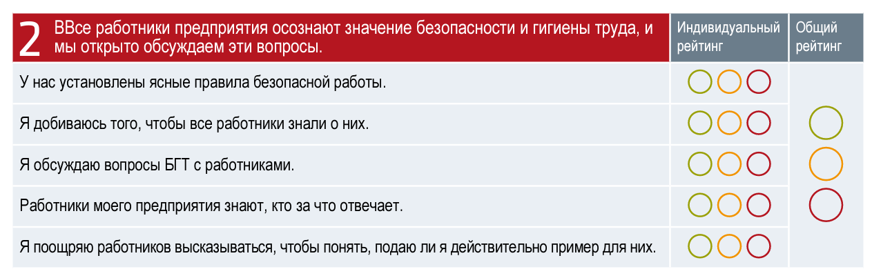
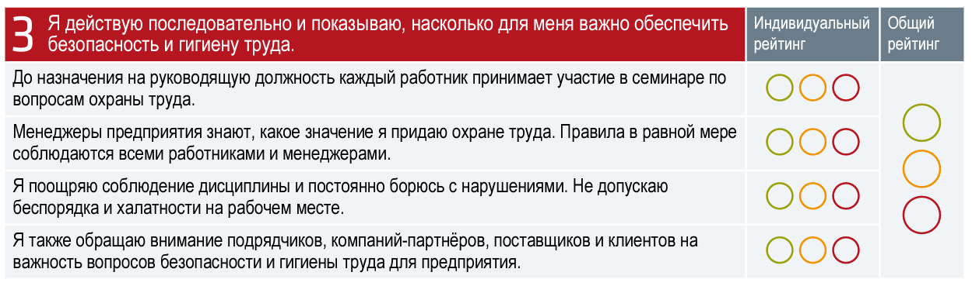

Краткий алгоритм: как внедрить концепцию «Нулевой травматизм»
№1. Определите цели и перспективу внедрения. Помните, что главный приоритет — сохранить жизнь и здоровье персонала вашей компании.
№2. Включите в раздел СУОТ информацию по формирования корпоративной культуры безопасности труда.
№3. Определите индикаторы, которые будут показывать, каких промежуточных результатов вы добились за месяц, квартал или год. Например, показателем может стать то, что за 6 месяцев на 40% снизилось количество микротравм, или если за год сократилось количество несчастных случаев и их тяжесть.
№4. Составьте план мероприятия для достижения поставленной цели. Здесь придется придется привлечь специалистов по ОТ, а также руководителей отдел, мастеров цехов, бригадиров, прорабов, которые проведут опрос среди своих подчиненных и выяснят, чего не хватает персоналу для ощущения полной безопасности.
№5. Проведите совместно с ответственными за направления специалистам анализ планов мероприятий по пожарной безопасности, гражданской обороне, экологической безопасности, промышленной безопасности на предмет обеспечения безопасности работника.
№6. Инициируйте аудит по охране труда силами собственных специалистов или с привлечением внешних экспертов.
№7. Проведите собрание с руководителями направлений в вашей компании, чтобы грамотно сформировать перечень мероприятий, направленных на сохранение жизни и здоровья работников, обеспечение безопасности, гигиены труда и благополучия работников.
№8. Сформируйте список мероприятия по охране труда в соответствии с основными направлениями типовой программы Vision Zero. Обязательно пропишите в нем объемов необходимого финансирования на предстоящий год.

Как оценить эффективность программы Vision Zero после внедрения
Оценить, насколько хорошо работают внедренные в компании принципы нулевого травматизма, можно через определенный промежуток времени, например, через полгода. Вряд ли за месяц что-то кардинально изменится.
Определять эффективность программы вы можете по нескольким показателям. В первую очередь по тем индикаторам, которые вы выбрали. Например, снижение уровня микротравм, тяжести несчастных случаев, процент проведения запланированных мероприятий и т.д. Вы можете поручить специалистам по охране труда разработать контрольный список вопросов, который нужно заполнять раз в месяц, отвечая «да» или «нет». Такой упрощенный подход поможет понять, выполняются ли базовые действия для сохранения жизни и здоровья персонала.
Еще один вариант, поручить штатным аналитикам делать раз в полгода сводный анализ по всем мероприятиям которые вы запланировали, и формировать для вас понятный отчет. Из него вы должны четко понимать, какое количество сотрудников замечены за нарушением требований охраны труда, сколько была внештатных ситуаций, которые могли привести к серьезным последствиям, как часто в вашей компании фиксируются микротравмы. Еще одна рекомендация — в конце года провести анонимный опрос среди персонала, который поможет выяснить, стала ли работа в компании для них более безопасной.

